2017年全国硕士研究生入学统一考试数学（三）试题

一、选择题:18小题,每小题4分,共32分.下列每题给出的四个选项中,只有一个选项符合题目要求的.
(1) 若函数 在处连续，则( )
(A) (B) (C) (D)
(2) 二元函数的极值点是( )
(A)（0，0） (B) （0，3） (C) （3，0） (D) （1，1）
(3) 设函数可导，且，则( )
(A) (B) (C) (D)
(4)若续数收敛，则=( )
(A)1 (B) 2 (C) -1 (D) -2
(5) 设为维单位列向量，为阶单位矩阵，则( )
(A) 不可逆 (B) 不可逆
(C) 不可逆 (D) 不可逆
(6)已知矩阵,,,则( )
(A) 与相似,与相似 (B) 与相似,与不相似
(C) 与不相似,与相似 (D) 与不相似,与不相似
- 设，，为三个随机事件，且与相互独立，与相互独立，则与相互独立的充分必要条件是 （ ）
(A)与相互独立 （B）与互不相容
（C）与相互独立 （D）与互不相容
(8)设为来自总体的简单随机样本，记则下列结论正确的是 （ ）
(A) 服从分布 (B) 服从分布
(C) 服从分布 (D) 服从分布
二、填空题：914小题,每小题4分,共24分.
(9)
(10)差分方程通解为=
(11) 设生产某产品的平均成本，其中产量为，则边际成本为
(12)设函数具有一阶连续偏导数，且，，则=
(13)设矩阵,、、为线性无关的维列向量组。则向量组、、的秩为
(14)设随机变量的概率分布为，，，若,则
三、解答题：15～23小题,共94分.解答应写出文字说明、证明过程或演算步骤.
(15)(本题满分10分)
求
(16)(本题满分10分)
计算积分，其中D是第一象限中以曲线与x轴为边界的无界区域.
(17)(本题满分10分)
求
(18)(本题满分10分)
已知方程在区间（0,1）内有实根，确定常数k的取值范围.
(19)(本题满分10分)
设，，，$S\left(x\right)$为幂级数的和函数
(I)证幂的收敛半径不小于1.
(II)证，并求表达式.
(20)(本题满分11分)
设3阶矩阵有3个不同的特征值，且.
(I)证明；
(II)若$β=a_{1}+a_{2},a_{3}$，求方程组的通解.

(21)(本题满分11分)
设二次型在正交变换下的标准形为，求的值及一个正交矩阵.

(22)(本题满分11 分)
设随机变来那个为，相互独立，且的概率分布为的概率密度为
(I)求;
(II)求的概率密度.

(23)(本题满分11 分)
某工程师为了解一台天平的精度，用该天平对一物体的质量做n次测量，该物体的质量是已知的，设n次测量结果相互独立且均服从正态分布.该工程师记录的是n次测量的绝对误差，利用估计.
(I)求的概率密度；

(II)利用一阶矩求的矩估计量；

(III)求的最大似然估计量.

2016年全国硕士研究生入学统一考试数学（三）试题

一、选择题：1-8小题，每小题4分，共24分，请将答案写在答题纸指定位置上。
（1）设函数在内连续，其导函数的图形如图所示，则（ ）
A.函数有2个极值点，曲线有2个拐点
B.函数有2个极值点，曲线有3个拐点
C.函数有3个极值点，曲线有1个拐点
D.函数有3个极值点，曲线有2个拐点
（2）已知函数，则（ ）
A. B. C. D.
（3）设，其中，
则（ ）
A. B. C. D.
（4）级数（为常数）（ ）
A.绝对收敛 B.条件收敛 C.发散 D.收敛性与有关
（5）设是可逆矩阵，且与相似，则下列结论错误的是（ ）
A.与相似 B.与相似
C.与相似 D.与相似
（6）设二次型的正负惯性指数分别为1,2，则（ ）
A. B. C. D.或
（7）设为两个随机变量，且，如果，则（ ）
A. B. C.$P（A∪B）=1$ D.
（8）设随机变量与相互独立，且，则=（ ）
A.6 B.8 C.14 D.15

二、填空题：9-14小题，每小题4分，共24分，请将答案写在答题纸指定位置上。
（9）已知函数满足，则__________.
（10）极限___________.
（11）设函数可微，由方程$（x+1）z−y^{2}=x^{2}f(x−z,y)$确定，则__________.
（12）设，则___________.
（13）行列式_________.
（14）设袋中有红、白、黑球各1个，从中有放回地取球，每次取1个，直到三种颜色的球都取到时停止，则取球次数恰好为4的概率为__________.

三、解答题：15-23小题，共94分。请将解答写在答题纸指定位置上。解答应写出文字说明、证明过程或演算步骤。
（15）（本题满分10分）
求极限。
（16）（本题满分10分）
设某商品的最大需求量为1200件，该商品的需求函数，需求弹性，为单价（万元）。
（Ⅰ）求需求函数的表达式；
（Ⅱ）求万元时的边际效益，并说明其经济意义。
（17）设函数$f(x)=\int{|t^{2}−x^{2}}|\text{dt}(x>0),求f^{'}(x),\text{并求}f(x)\text{的最小值。}$
（18）（本题满分10分）
设函数连续，且满足，求。
（19）（本题满分10分）
求幂级数的收敛域及和函数。

（20）（本题满分11分）
设矩形，，且方程组$\text{Ax}=β$无解，
求：（1）求的值
（2）求方程组$A^{T}\text{Ax}=A^{T}β$的通解.

（21）（本题满分11分）
已知矩阵
（Ⅰ）求

（Ⅱ）设3阶矩阵满足。记，将分别表示为的线性组合。

（22）（本题满分11分）
设二维随机变量在区域上服从均匀分布，令
（）写出的概率密度；

（）问与是否相互独立？并说明理由；

（）求的分布函数.

（23）（本题满分11分）
设总体的概率密度$f(x;θ)=\left\{\begin{matrix}\frac{3x^{2}}{θ^{3}},0<x<θ, \\ 0, \text{其他，}\end{matrix}\right.$
其中为未知参数，为来自的简单随机样本，令.。
（1）求的概率密度；

（2）确定，使得.

2015年全国硕士研究生入学统一考试数学（三）试题
一、选择题:18小题,每小题4分,共32分.下列每题给出的四个选项中,只有一个选项符合题目要求的,请将所选项前的字母填在答题纸指定位置上.
(1) 设是数列,下列命题中不正确的是：（ ）
(A) 若,则 (B) 若, 则
(C) 若,则 (D) 若,则
(2) 设函数在内连续,其二阶导函数的图形如下图所示,则曲线的拐点个数为：
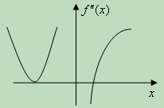
(A) (B) (C) (D)
(3) 设 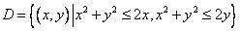,函数在上连续,则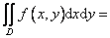（ ）
(A) 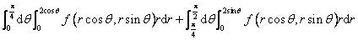
(B)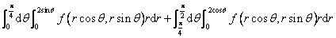
(C) 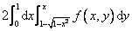
(D) 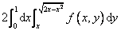
(4) 下列级数中发散的是：（ ）
(A) 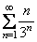 (B) 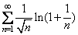 (C) 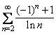 (D) 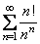
(5) 设矩阵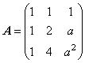,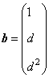.若集合，则线性方程组有无穷多解的充分必要条件为：
(A) (B) (C) (D)
(6) 设二次型在正交变换为下的标准形为 ，其中
，若 ，则在正交变换下的标准形为：（ ）
(A) (B) (C) (D)
(7) 若为任意两个随机事件,则:（ ）
(A) (B)
(C) 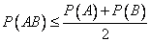 (D) 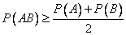
(8) 设总体为来自该总体的简单随机样本, 为样本均值,则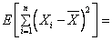
(A) (B) (C) (D)
二、填空题：914小题,每小题4分,共24分.请将答案写在答题纸指定位置上.
(9) 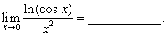
(10) 设函数连续，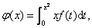若则
(11) 若函数由方程确定，则
(12) 设函数是微分方程的解，且在处$y(x)$取得极值3，则
(13) 设阶矩阵的特征值为，其中E为阶单位矩阵，则行列式
(14) 设二维随机变量服从正态分布，则
三、解答题：15～23小题,共94分.请将解答写在答题纸指定位置上.解答应写出文字说明、证明过程或演算步骤.
(15) (本题满分10分)
设函数，，若与在是等价无穷小，求的值.
(16) (本题满分10 分)
计算二重积分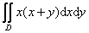，其中
(17) (本题满分10分)
为了实现利润的最大化，厂商需要对某商品确定其定价模型，设为该商品的需求量，为价格，MC为边际成本，为需求弹性.
(I) 证明定价模型为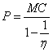；
(II) 若该商品的成本函数为，需求函数为，试由（I）中的定价模型确定此商品的价格.
(18) (本题满分10分)
设函数在定义域上的导数大于零，若对任意的，曲线在点处的切线与直线及轴所围成区域的面积恒为4，且，求的表达式.
(19) (本题满分 10分)
(I) 设函数可导，利用导数定义证明
(II) 设函数可导，，写出的求导公式.

(20) (本题满分11分)
设矩阵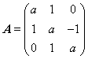，且.
(I) 求的值；
(II)若矩阵满足，其中为3阶单位矩阵，求.
(21) (本题满分11分)
设矩阵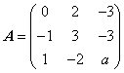相似于矩阵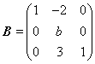.
(I)求的值；
(II)求可逆矩阵，使为对角矩阵.

(22) (本题满分11分)
设随机变量的概率密度为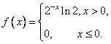
对进行独立重复的观测,直到个大于的观测值出现的停止.记为观测次数.
(I) 求的概率分布；
(II) 求$\text{EY}$.

(23) (本题满分11分)
设总体的概率密度为
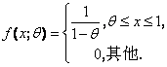
其中为未知参数，为来自总体的简单随机样本.
(I) 求的矩估计量.
(II) 求的最大似然估计量.

2014年全国硕士研究生入学统一考试数学（三）试题
一、选择题:18小题,每小题4分,共32分.下列每题给出的四个选项中,只有一个选项符合题目要求的,请将所选项前的字母填在答题纸指定位置上.
(1) 设，且，则当充分大时有：（ ）
(A) 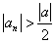 (B) 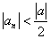 (C) 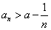 (D) 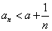
(2) 下列曲线有渐近线的是：（ ）
(A) (B) (C) 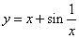 (D) 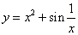
(3) 设,当时,若是比高阶的无穷小,则下列试题中错误的是：（ ）
(A) (B) (C) (D)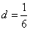
(4) 设函数具有二阶导数，，则在区间上：（ ）
(A)当时， (B)当时，
(C)当时， (D)当时，
(5) 行列式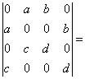（ ）
(A) (B) (C) (D)
(6) 设均为三维向量，则对任意常数,向量组,线性无关是向量组线性无关的：（ ）
(A) 必要非充分条件 (B) 充分非必要条件
(C) 充分必要条件 (D) 既非充分也非必要条件
(7) 设随机事件与相互独立，且，，则（ ）
(A) (B) (C) (D)
(8) 设为来自正态总体的简单随机样本，则统计量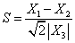服从的分布为（ ）
(A) (B) (C) (D)
二、填空题：914小题,每小题4分,共24分.请将答案写在答题纸指定位置上.
(9) 设某商品的需求函数为（为商品的价格），则该商品的边际收益为________.
(10) 设是由曲线与直线及围成的有界区域，则的面积为________.
(11) 设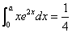，则__________.
(12) 二次积分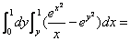__________.
(13) 设二次型$f(x_{1},x_{2},x_{3})=x_{1}^{2}−x_{2}^{2}+2{\text{ax}}_{1}x+4x_{2}x_{3}$的负惯性指数是1，则的取值范围_________.
(14) 设总体的概率密度为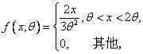其中是未知参数，为来自总体的简单样本，若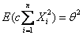，则_________.
三、解答题：15～23小题,共94分.请将解答写在答题纸指定位置上.解答应写出文字说明、证明过程或演算步骤.
(15) (本题满分10分)
求极限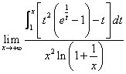.

(16) (本题满分10分)
设平面区域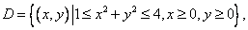计算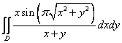.
(17) (本题满分10分)
设函数具有连续导数，满足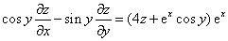.
若，求的表达式.

(18) (本题满分10分)
求幂级数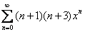的收敛域及和函数.

(19) (本题满分10分)
设函数在区间上连续，且单调增加，，证明：
(I)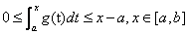；
(II)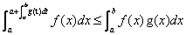.

(20) (本题满分11分)
设矩阵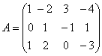，为三阶单位矩阵.
(I)求方程组的一个基础解系；

(II)求满足的所有矩阵.
(21) (本题满分11分)
证明阶矩阵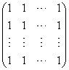与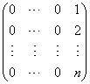相似.

(22) (本题满分11 分)
设随机变量的概率分布为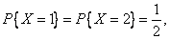在给定的条件下，随机变量服从均匀分布.
(I)求的分布函数；
(II)求.

(23) (本题满分11分)
设随机变量,的概率分布相同，的概率分布为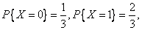且与的相关系数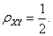
(I)求的概率分布；

(II)求

2013年全国硕士研究生入学统一考试数学（三）试题
一、选择题:18小题,每小题4分,共32分.下列每题给出的四个选项中,只有一个选项符合题目要求,请将所选项前的字母填在答题纸指定位置上.
(1) 当时，用“”表示比高阶的无穷小，则下列式子中错误的是：（ ）
(A) (B) (C) (D)
(2) 函数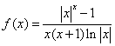的可去间断点的个数为：（ ）
(A) (B) (C) (D)
(3) 设是圆域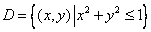位于第象限的部分，记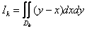 ，则：（ ）
(A) (B) (C) (D) ．
(4) 设为正项数列，下列选项正确的是：（ ）
(A) 若，则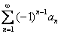收敛
(B) 若收敛，则
(C) 若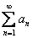收敛,则存在常数,使存在
(D) 若存在常数,使存在,则收敛
(5) 设均为阶矩阵，若,且可逆.则：（ ）
(A) 矩阵的行向量组与矩阵的行向量组等价
(B) 矩阵的列向量组与矩阵的列向量组等价
(C) 矩阵的行向量组与矩阵的行向量组等价
(D) 矩阵的列向量组与矩阵的列向量组等价
(6) 矩阵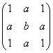与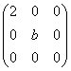相似的充分必要条件为：（ ）
（A） （B）为任意常数
（C） （D）为任意常数
(7) 设是随机变量，且，，，，则：（ ）
(A) (B) (C) (D)
(8) 设随机变量和相互独立，则和的概率分布分别为
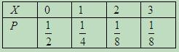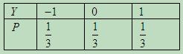则：（ ）
(A) (B) (C) (D)
二、填空题：914小题,每小题4分,共24分.请将答案写在答题纸指定位置上.
(9) 设曲线与在点处有公共切线，则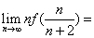_________.
(10) 设函数由方程确定，则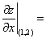_________.
(11) 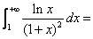_________.
(12) 微分方程
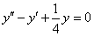的通解为_________.
(13) 设是阶非零矩阵，为的行列式，为的代数余子式，
若，则_________.
(14) 设随机变量服从标准正态分布，则_________.
三、解答题：1523小题,共94分.请将解答写在答题纸指定位置上.解答应写出文字说明、证明过程或演算步骤.
(15) (本题满分10分)
当时，与为等价无穷小，求与的值．
(16) (本题满分10分)
设是由曲线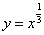，直线及轴所围成的平面图形，分别是绕轴，轴旋转一周所得旋转体的体积，若，求的值.
(17) (本题满分10分)
设平面区域由直线及围成，计算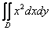．
(18) (本题满分10分)
设生产某产品的固定成本为元，可变成本为元/件，价格函数为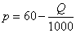，（是单价，单位：元，是销量，单位：件），已知产销平衡，求：
(I) 该商品的边际利润；(II) 当时的边际利润，并解释其经济意义；
(III) 使得利润最大的定价．
(19) (本题满分10分)
设函数在上可导，，且.证明：
(I) 存在，使得；
(II) 对(I)中的，存在，使得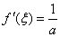．
(20) (本题满分11分)
设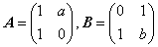，当为何值时，存在矩阵使得,并求所有矩阵．
(21) (本题满分11分)
设二次型，记
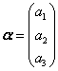，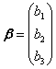
(I) 证明二次型对应的矩阵为；
(II) 若正交且均为单位变量，证明在正交变换下的标准形为．

(22) (本题满分11分)
设是二维随机变量，的边缘概率密度为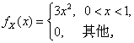在给定的条件下的条件概率密度为
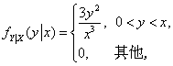
(I) 求的概率密度；
(II) 求的边缘概率密度；
(III) 求．

(23) (本题满分11分)
设总体的概率密度为
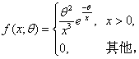
其中为未知参数且大于零，为来自总体的简单随机样本.
(I) 求的矩估计量；

(II) 求的最大似然估计量．

2012年全国硕士研究生入学统一考试数学（三）试题
一、选择题：1～8小题，每小题4分，共32分，下列每题给出的四个选项中，只有一个选项符合题目要求，请将所选项前的字母填在答题纸指定位置上．
(1) 曲线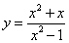渐近线的条数为：（ ）
(A) . (B) . (C) . (D) .
(2) 设函数，其中为正整数，则：（ ）
(A) . (B) . (C). (D) .
(3) 设函数连续，则二次积分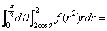：（ ）
(A) 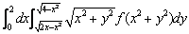. (B) 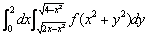.
(C) 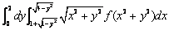. (D) 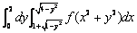.
(4) 已知级数$\sum_{n=1}^{∞}{(−1)^{n}\sqrt{n}}\text{sin}\frac{1}{n^{a}}$绝对收敛，级数$\sum_{n=1}^{∞}{\frac{(−1）^{n}}{n^{2−a}}}$条件收敛，则：（ ）
(A)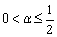. (B) 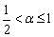. (C) 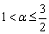. (D) 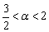.
(5) 设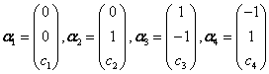，其中为任意常数，则下列向量组线性相关的为：
(A) . (B) . (C) . (D) .
(6) 设为阶矩阵，为阶可逆矩阵，且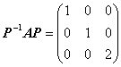.若，，则：（ ）
(A) 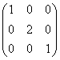. (B) 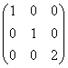. (C) 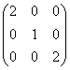. (D) 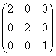.
(7) 设随机变量与相互独立，且都服从区间上的均匀分布，则：（ ）
(A) . (B) . (C) . (D) .
(8) 设为来自总体（）的简单随机样本，则统计量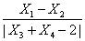的分布为：（ ）
(A). (B) . (C) . (D) .
二、填空题：9～14小题，每小题4分，共24分，请将答案写在答题纸指定位置上．
(9) 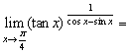_________.
(10) 设函数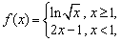，$y=f[f(x)]$，则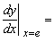_________.
(11) 设连续函数满足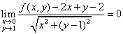，则_________.
(12) 由曲线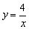和直线及在第一象限中围成的平面图形的面积为_________.
(13) 设为阶矩阵，，为的伴随矩阵.若交换的第行与第行得矩阵，则_________.
(14) 设是随机事件，与互不相容，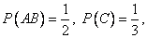则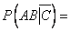_________.
三、解答题：15～23小题，共94分．请将解答写在答题纸指定的位置上．解答应写出文字说明、证明过程或演算步骤．
(15) (本题满分10分)
求极限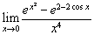.
(16) (本题满分10分)
计算二重积分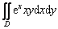，其中是以曲线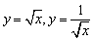及轴为边界的无界区域.
(17) (本题满分10分)
某企业为生产甲、乙两种型号的产品，投入的固定成本为(万元)，设该企业生产甲、乙两种产品的产量分别为(件)和(件)，且这两种产品的边际成本分别为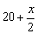(万元/件)与(万元/件).
(I) 求生产甲、乙两种产品的总成本函数(万元)；
(II) 当总产量为50件时，甲、乙两种产品产量各为多少时可使总成本最小？求最小成本；
(III) 求总产量为50件且总成本最小时甲产品的边际成本，并解释其经济意义.
(18) (本题满分10分)
证明：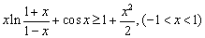.
(19) (本题满分10分)
已知函数满足方程$f^{''}(x)+f^{'}(x)−2f(x)=0及f^{''}(x)+f(x)=2e^{x}$.
(I) 求的表达式；
(II) 求曲线$y=f(x^{2})\int{f(−t^{2})}\text{dt}$的拐点.
(20) (本题满分11分)
设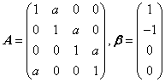．
(I) 计算行列式；

(II) 当实数为何值时，方程组有无穷多解，并求其通解．

(21) (本题满分11分)
已知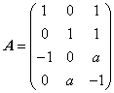，二次型的秩为．
(I) 求实数的值；
(II) 求正交变换将化为标准形.

(22) (本题满分11分)
设二维离散型随机变量的概率分布为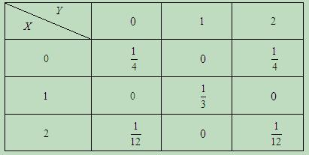
(I) 求；
(II) 求.

(23) (本题满分11分)
设随机变量与相互独立，且服从参数为的指数分布.记，.
(I) 求的概率密度；
(II) 求.

2011年全国硕士研究生入学统一考试数学（三）试题
一、选择题：1～8小题，每小题4分，共32分，下列每题给出的四个选项中，只有一个选项符合题目要求。
(1) 已知当时，函数与是等价无穷小，则：（ ）
(A) ． (B) ． (C) ． (D) ．
(2) 设函数在处可导，且，则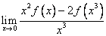=（ ）
(A) ． (B) ． (C) ． (D) ．
(3) 设是数列，则下列命题正确的是：（ ）
(A) 若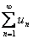收敛，则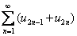收敛. (B) 若收敛，则收敛.
(C) 若收敛，则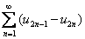收敛. (D) 若收敛，则收敛.
(4) 设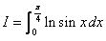，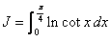，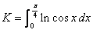，则的大小关系是：（ ）
(A) ． (B) ． (C) ． (D) ．
(5) 设为阶矩阵，将的第列加到第列得矩阵，再交换的第行与第行得单位矩阵，记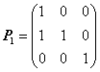，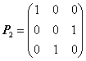，则（ ）
(A) ． (B)． (C) ． (D) ．
(6) 设为矩阵，是非齐次线性方程组的个线性无关的解，为任意常数，则的通解为：（ ）
(A) 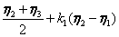． (B) 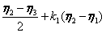．
(C) 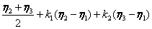． (D) 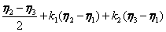．
(7) 设与为两个分布函数，其相应的概率密度与是连续函数，则必为概率密度的是：（ ）
(A)． (B) ． (C) ． (D) ．
(8) 设总体服从参数为的泊松分布，为来自总体的简单随机样本，则对应的统计量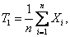和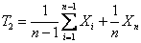，有：（ ）
(A) ，． (B) ，．
(C) ，． (D) ，．
二、填空题：9～14小题，每小题4分，共24分，请将答案写在答题纸指定位置上．
(9) 设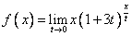，则_________.
(10) 设函数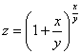，则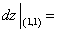_________.
(11) 曲线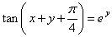在点处的切线方程为_________.
(12) 曲线，直线及轴所围成的平面图形绕轴旋转所成的旋转体的体积为_________.
(13) 设二次型的秩为，的各行元素之和为，则在正交变换下的标准形为_________.
(14) 设二维随机变量服从正态分布，则=_________.
三、解答题：15～23小题，共94分．请将解答写在答题纸指定的位置上．解答应写出文字说明、证明过程或演算步骤．
(15) (本题满分10分)
求极限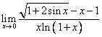．

(16) (本题满分10分)
已知函数具有二阶连续偏导数，是的极值，，求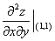.
(17) (本题满分10分)
求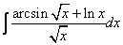.

(18) (本题满分10分)
证明方程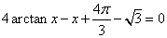恰有两个实根.

(19) (本题满分10分)
设函数在区间上具有连续导数，，且满足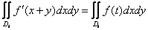， ，求的表达式.

(20) (本题满分11分)
设向量组不能由向量组
线性表示．
(I) 求的值；
(II) 将用线性表示.
(21) (本题满分11分)
设为阶实对称矩阵，的秩为，且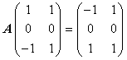．
(I) 求的所有特征值与特征向量；(II) 求矩阵．

(22) (本题满分11分)
设随机变量与的概率分布分别为
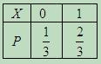
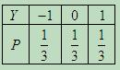
且．
(I) 求二维随机变量的概率分布；
(II) 求的概率分布；
(III) 求与的相关系数．

(23) (本题满分11分)
设二维随机变量服从区域上的均匀分布，其中是由与所围成的三角形区域．
(I) 求边缘概率密度；
(II) 求条件概率密度．

2010年全国硕士研究生入学统一考试数学（三）试题
一、选择题(1~8小题，每小题4分，共32分.下列每题给出的四个选项中，只有一个选项符合题目要求的，请将所选项前的字母填在答题纸指定位置上.)
(1) 若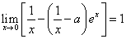，则等于（ ）
(A) . (B) . (C) . (D) .
(2) 设是一阶线性非齐次微分方程的两个特解，若常数使是该方程的解，是该方程对应的齐次方程的解，则：（ ）
(A) 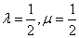. (B) 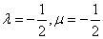. (C) 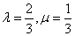. (D) 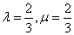.
(3) 设函数具有二阶导数，且，若是的极值，则在取极大值的一个充分条件是：（ ）
(A) . (B) . (C) . (D) .
(4)设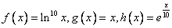，则当充分大时有：（ ）
(A) . (B) .
(C) . (D) .
(5) 设向量组可由向量组线性表示，下列命题正确的是：（ ）
(A) 若向量组线性无关，则. (B) 若向量组线性相关，则.
(C) 若向量组线性无关，则. (D) 若向量组线性相关，则.
(6) 设为阶实对称矩阵，且，若的秩为，则相似于：（ ）
(A)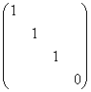. (B) 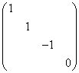.
(C) 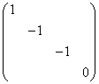. (D) 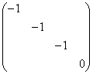.
(7) 设随机变量的分布函数
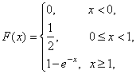 则=（ ）
(A) 0. (B) . (C) 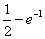. (D) .
(8) 设为标准正态分布的概率密度，为上均匀分布的概率密度，若
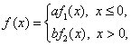为概率密度，则应满足：（ ）
(A). (B) . (C) . (D) .
二、填空题(9~14小题，每小题4分，共24分.请将答案写在答题纸指定位置上.)
(9) 设可导函数由方程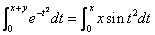确定，则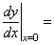_________.
(10) 设位于曲线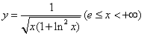下方，轴上方的无界区域为，则绕轴旋转一周所得空间区域的体积为_________.
(11) 设某商品的收益函数为，收益弹性为，其中为价格，且，则=________.
(12) 若曲线有拐点，则_________.
(13) 设为阶矩阵，且，则=_________.
(14) 设是来自总体的简单随机样本，记统计量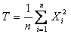，则_________.
三、解答题(15~23小题，共94分.请将解答写在答题纸指定位置上.解答应写出文字说明、证明过程或演算步骤.)
(15) (本题满分10分)
求极限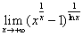.
(16) (本题满分10分)
计算二重积分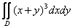，其中由曲线与直线及围成.

(17) (本题满分10分)
求函数在约束条件下的最大值和最小值.

(18) (本题满分10分)
(I) 比较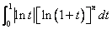与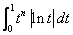的大小，说明理由；
(II) 记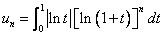，求极限.

(19) (本题满分10分)
设函数在上连续，在内存在二阶导数，且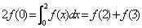.
(I) 证明存在，使；
(II) 证明存在，使．
(20) (本题满分11分)
设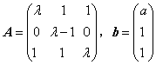，已知线性方程组存在个不同的解.
(I) 求，；
(II) 求方程组的通解.

(21) (本题满分11分)
设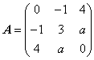，正交矩阵使得为对角矩阵，若的第列为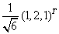，求.

(22) (本题满分11分)
设二维随机变量的概率密度为，，，
求常数及条件概率密度．

(23) (本题满分11分)
箱中装有个球，其中红、白、黑球的个数分别为个，现从箱中随机地取出个球，记为取出的红球个数，为取出的白球个数.
(I) 求随机变量的概率分布；

(II) 求.

2009年全国硕士研究生入学统一考试数学（三）试题
一、选择题：1～8小题，每小题4分，共32分，下列每小题给出的四个选项中，只有一项符合题目要求，把所选项前的字母填在题后的括号内.
(1) 函数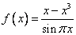的可去间断点的个数为：（ ）
(A) . (B) . (C) . (D) 无穷多个.
(2) 当时，与是等价无穷小：（ ）
(A) 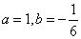. (B)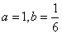.
(C) 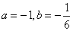. (D) 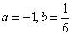.
(3) 使不等式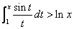成立的的范围是：（ ）
(A) . (B) 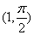. (C) 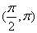. (D) .
(4)设函数在区间上的图形为：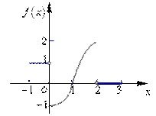则函数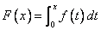的图形为：（ ）
(A)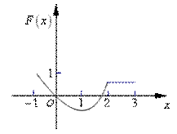 (B)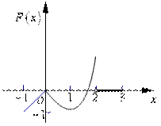
(C)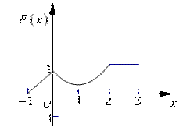 (D)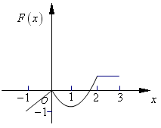
(5) 设均为阶矩阵，分别为的伴随矩阵，若，则分块矩阵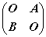的伴随矩阵为：（ ）
(A) 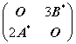. (B) 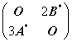.
(C) 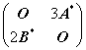. (D)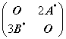.
(6) 设均为阶矩阵，为的转置矩阵，且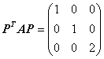.若，则为：（ ）
(A) 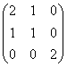. (B) 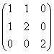. (C). (D) 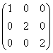.
(7) 设事件与事件互不相容，则：（ ）
(A) . (B) .
(C) . (D) .
(8) 设随机变量与相互独立，且服从标准正态分布，的概率分布为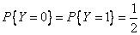.记为随机变量的分布函数，则函数的间断点个数为：（ ）
(A). (B) . (C) . (D) .
二、填空题：9~14小题，每小题4分，共24分.请将答案写在答题纸指定位置上.
(9) 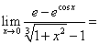_________.
(10) 设，则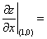_________.
(11) 幂级数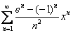的收敛半径为_________.
(12) 设某产品的需求函数为，其对价格的弹性，则当需求量为件时，价格增加元会使产品收益增加_________元.
(13) 设，.若矩阵相似于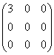，则_________.
(14) 设为来自二项分布总体的简单随机样本，和分别为样本均值和样本方差，记统计量，则_________.
三、解答题：15~23小题，共94分.请将解答写在答题纸指定的位置上.解答应写出文字说明、证明过程或演算步骤.
(15) (本题满分9分)
求二元函数的极值.

(16) (本题满分10分)
计算不定积分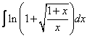 .

(17) (本题满分10分)
计算二重积分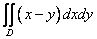，其中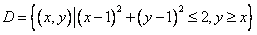.

(18) (本题满分11分)
(I) 证明拉格朗日中值定理：若函数在上连续，在可导，则存在，使得.
(II) 证明：若函数在处连续，在内可导，且，则存在，且.
(19) (本题满分10分)
设曲线，其中是可导函数，且.已知曲线与直线及所围成的曲边梯形绕轴旋转一周所得的立体体积值是该曲边梯形面积值的倍，求该曲线方程.
(20) (本题满分11分)
设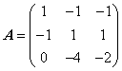，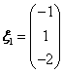
(I) 求满足的所有向量；
(II) 对(I)中的任意向量，证明：线性无关.

(21) (本题满分11分)
设二次型.
(I) 求二次型的矩阵的所有特征值；
(II) 若二次型的规范形为，求的值.

(22) (本题满分11分)
设二维随机变量的概率密度为
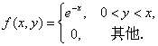
(I) 求条件概率密度；
(II) 求条件概率.

(23) (本题满分11分)
袋中有个红球，个黑球与个白球.现有放回地从袋中取两次，每次取一个球，以分别表示两次取球所取得的红球、黑球与白球的个数.
(I) 求；
(II) 求二维随机变量的概率分布.

2008年全国硕士研究生入学统一考试数学（三）试题
一、选择题：1～8小题，每小题4分，共32分，下列每小题给出的四个选项中，只有一项符合题目要求，把所选项前的字母填在题后的括号内.
(1) 设函数在区间上连续，则是函数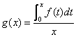的：（ ）
(A) 跳跃间断点 (B) 可去间断点 (C) 无穷间断点 (D) 振荡间断点.
(2) 如图，曲线段方程为，函数在区间上有连续的导数，则定积分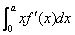等于：（ ）
(A) 曲边梯形面积 (B) 梯形面积
(C) 曲边三角形面积 (D) 三角形面积.
(3) 设则：（ ）
(A) 存在，存在 (B) 不存在，存在
(C) 存在，不存在 (D) ，都不存在.
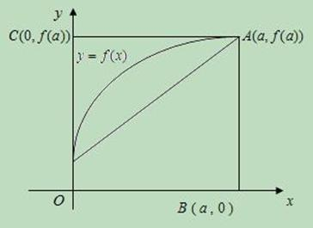
(4) 设函数连续.若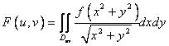，其中区域为图中阴影部分，则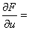（ ）
(A) (B) 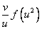 (C) (D) 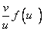
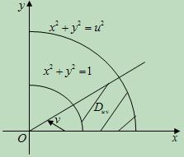
(5) 设为阶非零矩阵，为阶单位矩阵，若，则：（ ）
(A) 不可逆，不可逆 (B) 不可逆，可逆
(C) 可逆，可逆 (D) 可逆，不可逆.
(6) 设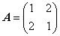，则在实数域上与合同的矩阵为：（ ）
(A) 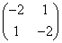 (B) 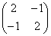 (C) 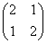 (D) 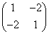
(7) 随机变量独立同分布，且的分布函数为，则分布函数为：（ ）
(A) (B)
(C) 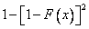 (D)
(8) 设随机变量，且相关系数，则：（ ）
(A) (B)
(C) (D)
二、填空题：9~14小题，每小题4分，共24分，请将答案写在答题纸指定位置上.
(9) 设函数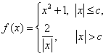在内连续，则_________.
(10) 设函数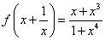，则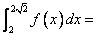_________.
(11) 设，则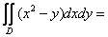_________.
(12) 微分方程满足条件的解是_________.
(13) 阶矩阵的特征值为，为三阶单位矩阵，则_________.
(14) 设随机变量服从参数为的泊松分布，则_________.
三、解答题：15~23小题，共94分.请将解答写在答题纸指定的位置上.解答应写出文字说明、证明过程或演算步骤.
(15) (本题满分9分)
求极限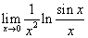.

(16) (本题满分10分)
设是由方程所确定的函数，其中具有阶导数且.
(I) 求；
(II) 记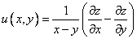，求.

(17) (本题满分11分)
计算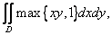其中.

(18) (本题满分10分)
设是周期为的连续函数，
(I) 证明对任意的实数，都有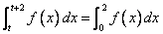；
(II) 证明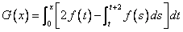是周期为的周期函数．

(19) (本题满分10分)
设银行存款的年利率为，并依年复利计算.某基金会希望通过存款万元实现第一年提取万元，第二年提取万元，，第年取出万元，并能按此规律一直提取下去，问至少应为多少万元？
(20) (本题满分12分)
设元线性方程组，其中
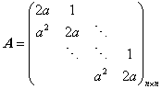，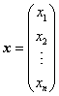，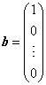，
(I) 证明行列式；
(II) 当为何值时，该方程组有唯一解，并求；
(III) 当为何值时，该方程组有无穷多解，并求通解.

(21) (本题满分10分)
设为阶矩阵，为的分别属于特征值特征向量，向量满足.
(I) 证明线性无关；
(II) 令，求.

(22) (本题满分11分)
设随机变量与相互独立，概率分布为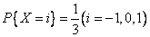，的概率密度为
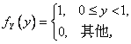记.
求：(I) 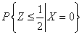；
(II) 求的概率密度．

(23) (本题满分11分)
设是总体的简单随机样本.记
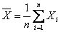，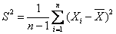，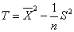
(I) 证明是的无偏估计量；

(II) 当时，求.

